“人与自我”主题语境下的拓展阅读公开课
班级：高一3班
姓名：王橙橙
6.3日，我执教了一节科组公开课，“人与自我”主题语境下的拓展阅读。“人与自我”的话题，与目前所学人教版教材模块四的前三个单元话题相关，但教材取材皆为“大人物”，因此想补充一个生活中的“小人物”——我的父亲。而拓展阅读，是高一备组去年开始，响应区号召一直在做的事情。二者的结合，是一个必然。接下来，分享我的课前构思、上课思路、及课后反思。
一、课前构思。
课前需要缕清的思路：为什么要拓展阅读（Why），拓展阅读读什么（What），以及拓展阅读怎么读(How)。
Why？《新课标》明确，教师要从深度和广度两个方面拓展三大主题语境的内容，同时补充更多类型的语篇。教师要引导学生将课内学习和课外学习有机结合，确保每周的课外视听活动不少于40分钟，每周的课外阅读量不少于2500词，总量不少于10万词。可见，拓展阅读应当从语篇的多样类型、话题的广延度上去补充课内阅读。
What？根据区教研的指导精神和我们的实操，总结如下，可从整本书阅读、及与单元话题相关的篇章阅读两方面进行。
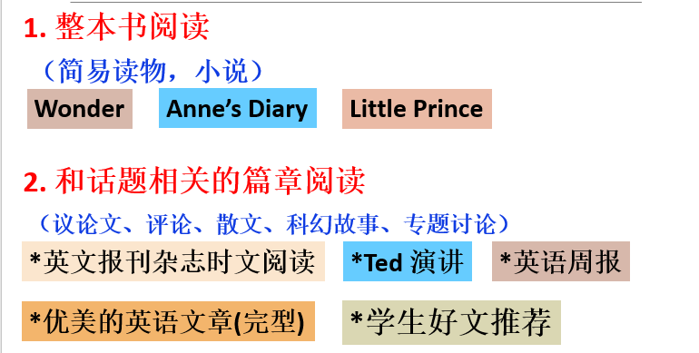
还是读什么的问题，浅层，我们读的是多样的文本，深层，我们读的是文本分析的方法，以完成智育；文本之后的主题意义，以完成德育；体验语言的隽美，以完成美育。
How？教研员提供的指导为：抄写和朗诵、故事情节表演、故事接龙、新词摘抄、观看配套电影等等。
理清了3个W问题，便开始实操。
二、上课思路。
课堂，视频导入预热后，以学习理解类的活动为开端。基于学生的预习（以下图为提示），让学生自己感知与获取一些文本的相关信息，根据获取的信息，教师引导学生对文体风格进行概括与整合，这属于基于语篇的活动。
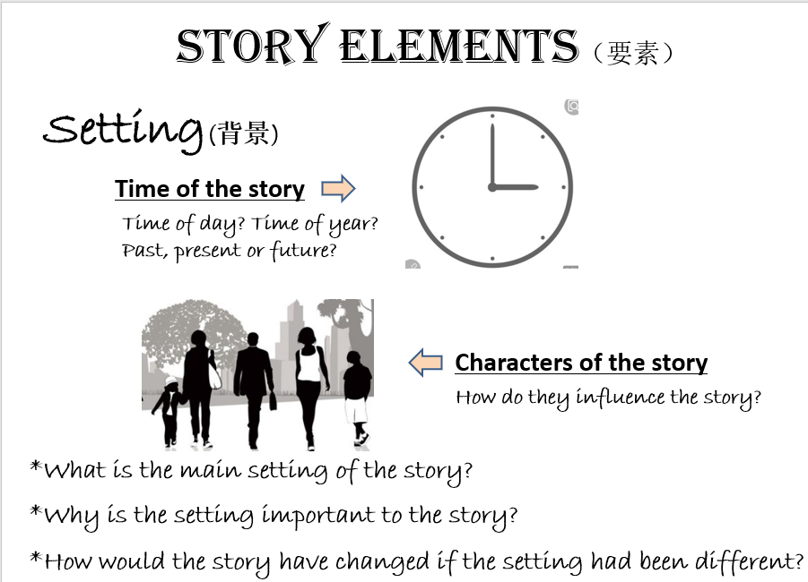
然后，进行应用实践类的活动。这包括，引导学生利用文章discourse markers的提示、对文章内容关键词的抓取（时间词、地点词、带有感情色彩的形容词、动词），循序渐进地分析、归纳并提炼出文章核心人物角色的关系，及所塑造的人物形象（分析时黑板上同步演示一个粗略的thinking map）。基于对文体风格、人物角色及故事情节的理解上，设计开放式的拟标题活动，让学生选择或自创一个合理的标题，顺势升华文章的主题意义，即父子之爱, 并以思维可视图作支撑，老师先润色思维可视图，作示范，学生小组活动，呈现结果。这属于深入语篇的活动。
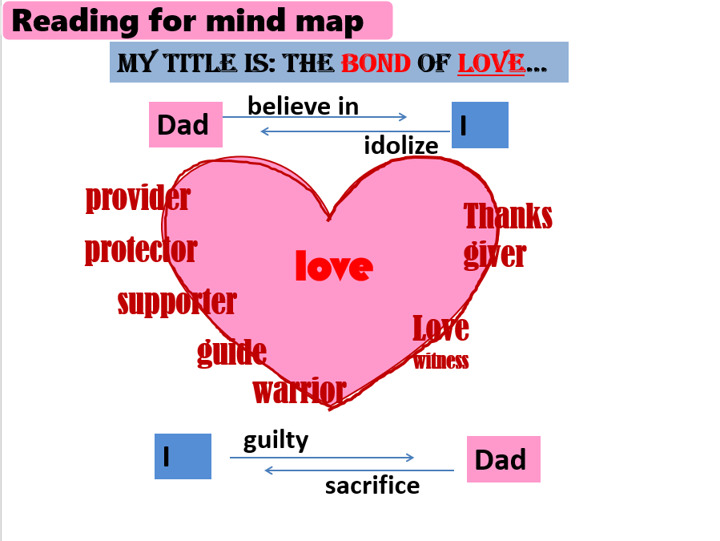
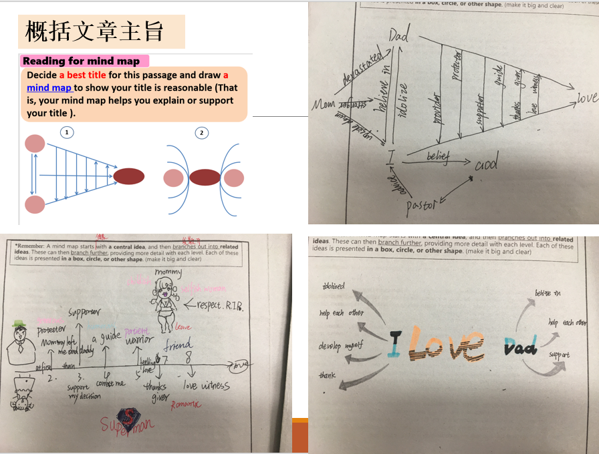
最后，进行迁移创新类的活动，切合6月的父亲节，让学生写一篇“对父亲的感谢信”，深入德育，要求学生用到文中的相关词汇、举例论证等，属于超越语篇的活动。

三、课后反思。
结合科组的评课意见以及自己的感受，总结如下：
1.视频导入能快速抓住学生眼球，进入状态，阅读课文并分析。由于对记叙文要素的把握和时间线的重点引导，学生能快速分出文章框架，把握文章脉络。细节分析过程中，学生基本能顺着老师的牵引找出关键词和核心词，构建段落意义，最后构建篇章意义。
2.正如大家所说，板书有些急，今后放慢速度，清晰呈现；分析过程中，应当提醒学生要勾画（本堂课的意义之一）。由于文章较长，无法面面俱到，将有意义的点都挖出来，比如对标题的选择、对思维导图的展示、对其它人物角色的分析（如母亲、与宗教有联系的牧师）。综上，又另外用了一节课，带领学生回顾脉络，再次板书思维导图，扩充挖掘其它人物角色形象，深入分析人物行为背后的原因；再次阅读，依据上节课的方法，学生自己圈点勾画，给时间探讨以上问题，课堂氛围较活跃。

